Linux LVS-DR 与 TUN集群
北京学神科技有限公司
学神IT教育：从零基础到实战，从入门到精通！
联系方式：
学神IT教育官方网站: http://www.xuegod.cn
=========================================
咨询QQ: 1514460659
讲师man QQ: 2917161039

学习一个服务的过程：

- 此服务器的概述：名字，功能，特点，端口号
- 安装
- 配置文件的位置
- 服务启动关闭脚本，查看端口
- 此服务的使用方法
- 修改配置文件，实战举例
- 排错（从下到上，从内到外）

本节所讲内容：
- LVS-DR和LVS-IP TUN集群概述
- 实战：配置LVS-DR集群
- 实战：配置LVS-TUN集群
知识回顾
集群
按作用分成三大类
LB
HA
HPC

LB实现方式
硬件 性能好价格贵
F5
思杰
A10
软件
四层LVS
七层 nginx ,haproxy

LVS有三种模式
NAT
DR
TUN

ipvadm
管理集群的命令
-A
-E
-D
-s调度算法
10种算法
4种静态
rr
wrr
sh
dh
6种动态
lc
wlc(默认)
lblc
lblcr
sed
nq

管理集群里面的RealServer
-a
-e
-d
-r指定一台RealServer
-g -I -m 分别表示 DR TUN NAT
-w 数字
查看
-L -l --list
-n
-c
--stats
--rate
--timeout

管理规则
-S Save
-R Reload
-C clean
-Z Zero
service ipvadm save

服务概述：
NAT(网络地址映射)
NAT方式可支持任何的操作系统，以及私有网络，并且只需一个Internet IP地址，但是整个系统的性能受到限制。因为执行NAT每次需要重写包，有一定的延迟；另外，大部分应用有80%的数据是从服务器流向客户机，也就是用户的请求非常短，而服务器的回应非常大，对负载均衡器形成很大压力，成为了新的瓶颈。大约只能支持10个。

Direct Routing(直接路由)
director分配请求到不同的real server。real server处理请求后直接回应给用户，这样director负载均衡器仅处理客户机与服务器的一半连接。负载均衡器仅处理一半的连接，避免了新的性能瓶颈，同样增加了系统的可伸缩性。Direct Routing由于采用物理层（修改MAC地址）技术，因此所有服务器都必须在一个网段中。

IP Tunneling(IP隧道)
director分配请求到不同的real server。real server处理请求后直接回应给用户，这样director负载均衡器仅处理客户机与服务器的一半连接。IP Tunneling技术极大地提高了director的调度处理能力，同时也极大地提高了系统能容纳的最大节点数，可以超过100个节点。real server可以在任何LAN或WAN上运行，这意味着允许地理上的分布，这在灾难恢复中有重要意义。服务器必须拥有正式的公网IP地址用于与客户机直接通信，并且所有服务器必须支持IP隧道协议。IP封装

Direct Routing 和IP Tunneling 区别：Direct Routing与IP Tunneling相比，没有IP封装的开销，但由于采用物理层（修改MAC地址）技术，所有服务器都必须在一个物理网段。

DR模式实际拓扑图及工作DR方式工作流程图：

LVS DR模式工作原理：MAC转换过程
实例场景设备清单： director分发器,IP: 192.168.54.120, VIP : 192.168.57.126
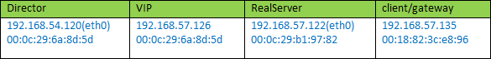

① client基本信息： IP：192.168.57.135
向目标vip发出请求，Director接收。此时IP包头及数据帧头信息如下：
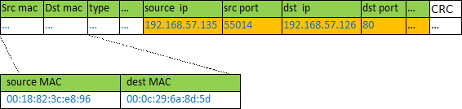

② Director分发器根据负载均衡算法选择一台active的realserver(假设是192.168.57.122)，将此RIP所在网卡的mac地址作为目标mac地址，发送到局域网里。此时IP包头及数据帧头信息如下：
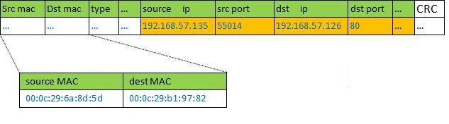
③ realserver(192.168.57.122)在局域网中收到这个帧，拆开后发现目标IP(VIP)与本地匹配，于是处理这个报文。随后重新封装报文，发送到局域网。此时IP包头及数据帧头信息如下：
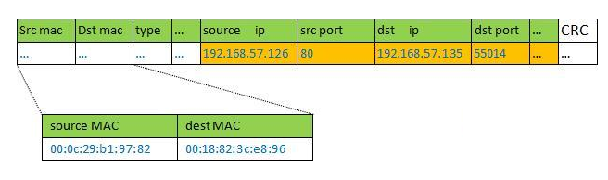

④ 如果client与VS同一网段，那么client(192.168.57.135)将收到这个回复报文。如果跨了网段，那么报文通过gateway/路由器经由Internet返回给用户。
要实现在这效果就要使用到两个内核参数arp_ignore=1和arp_announce=2
arp-ignore什么样的级别网卡响应，当接到别人的请求时我的响应级别。
0:（默认）本地任何接口都响应任何本地上有的目标ip地址
1: 只回答目标 IP 地址是来访网络接口本地地址的 ARP 查询请求
2: 只回答目标 IP 地址是来访网络接口本地地址的 ARP 查询请求,且来访 IP 必须在该网络接口的子网段内
3: 不回应该网络界面的 arp 请求，而只对设置的唯一和连接地址做出回应
4-7:保留
8:所有本地地址都不响应
arp-announce用来定义向外通告自己本机源地址时的通告级别。
0：（默认）将本地任何接口上的任何地址向外通过（会告诉31.1 自己还有31.154、31.100）
1：如果这个地址不在这个接口上，我尽可能避免向外通告。（告诉31.1自己有31.154，但尽量不告诉它自己还有31.100）
2：总是使用最佳本地地址（只会告诉31.1 自己有31.154，不会告诉它还有31.100）
以上就是对LVS/DR模式的原理介绍
为什么需要DR？ 因为NAT模式效率太低。
DR方式特点？成本？都是公网地址

以上就是对LVS/TUN模式的原理介绍

架构图
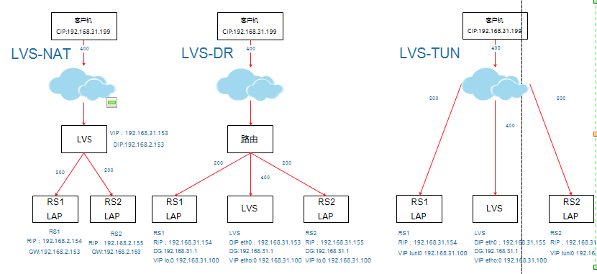
实战1：配置LVS DR模式集群
DIRECTIOR
[root@xuegod153 ~]# ifconfig eth0:0 192.168.31.100
[root@xuegod153 ~]# rpm -ivh /mnt/Packages/ipvsadm-1.26-2.el6.x86_64.rpm
或yum install ipvsadm -y
配置集群
[root@xuegod153 ~]# ipvsadm -A -t 192.168.31.100:80 -s wlc
[root@xuegod153 ~]# ipvsadm -a -t 192.168.31.100:80 -r 192.168.31.154 -g -w 2
[root@xuegod153 ~]# ipvsadm -a -t 192.168.31.100:80 -r 192.168.31.155 -g -w 1
[root@xuegod153 ~]# ipvsadm -L -n
IP Virtual Server version 1.2.1 (size=4096)
Prot LocalAddress:Port Scheduler Flags
-> RemoteAddress:Port Forward Weight ActiveConn InActConn
TCP 192.168.31.100:80 wlc
-> 192.168.31.154:80 Route 2 0 0
-> 192.168.31.155:80 Route 1 0 0

配置RealServer
一定要先做arp压制。
sysctl -w net.ipv4.conf.eth0.arp_announce=2
sysctl -w net.ipv4.conf.all.arp_announce=2#网上很多人都说要
sysctl -w net.ipv4.conf.eth0.arp_ignore=1
sysctl -w net.ipv4.conf.all.arp_ignore=1#网上很多人都说要
ifconfig lo:0 192.168.1.100 broadcast 192.168.1.100 netmask 255.255.255.255 up
route add -host 192.168.1.100 dev lo:0#不一定需要，但没这个返回的是RIP而不是vip

验证Arp压制是否有效
C:\Windows\system32>ping 192.168.31.100

正在 Ping 192.168.31.100 具有 32 字节的数据:
来自 192.168.31.100 的回复: 字节=32 时间=1ms TTL=64
来自 192.168.31.100 的回复: 字节=32 时间<1ms TTL=64

192.168.31.100 的 Ping 统计信息:
数据包: 已发送 = 2，已接收 = 2，丢失 = 0 (0% 丢失)，
往返行程的估计时间(以毫秒为单位):
最短 = 0ms，最长 = 1ms，平均 = 0ms
Control-C
^C
C:\Windows\system32>arp -a

接口: 192.168.31.199 --- 0x3
Internet 地址 物理地址 类型
192.168.31.1 8c-be-be-22-2f-a1 动态
192.168.31.100 00-0c-29-fc-5a-c0 动态
192.168.31.153 00-0c-29-fc-5a-c0 动态
192.168.31.255 ff-ff-ff-ff-ff-ff 静态
224.0.0.22 01-00-5e-00-00-16 静态
224.0.0.100 01-00-5e-00-00-64 静态
224.0.0.251 01-00-5e-00-00-fb 静态
224.0.0.252 01-00-5e-00-00-fc 静态
224.0.0.253 01-00-5e-00-00-fd 静态
239.255.255.250 01-00-5e-7f-ff-fa 静态
255.255.255.255 ff-ff-ff-ff-ff-ff 静态

实战2：配置LVS TUN模式集群
Director 与 DR模式一致
[root@xuegod153 ~]# ipvsadm -l
IP Virtual Server version 1.2.1 (size=4096)
Prot LocalAddress:Port Scheduler Flags
-> RemoteAddress:Port Forward Weight ActiveConn InActConn
TCP 192.168.31.100:http wlc
-> 192.168.31.154:http Route 2 0 0
-> 192.168.31.155:http Route 1 0 0
[root@xuegod153 ~]# ipvsadm -C
[root@xuegod153 ~]# ipvsadm -l
IP Virtual Server version 1.2.1 (size=4096)
Prot LocalAddress:Port Scheduler Flags
-> RemoteAddress:Port Forward Weight ActiveConn InActConn
[root@xuegod153 ~]# ipvsadm -A -t 192.168.31.100:80 -s wlc
[root@xuegod153 ~]# ipvsadm -a -t 192.168.31.100:80 -r 192.168.31.154 -i -w 2
[root@xuegod153 ~]# ipvsadm -a -t 192.168.31.100:80 -r 192.168.31.155 -i -w 1
[root@xuegod153 ~]# ipvsadm -l
IP Virtual Server version 1.2.1 (size=4096)
Prot LocalAddress:Port Scheduler Flags
-> RemoteAddress:Port Forward Weight ActiveConn InActConn
TCP 192.168.31.100:http wlc
-> 192.168.31.154:http Tunnel 2 0 0
-> 192.168.31.155:http Tunnel 1 0 0

RealServer配置
当我们使用ifconfig tunl0启用这个网卡的时候，系统会自动加载这个tunl0的模块进来。之后才会有后面的内核参数。
[root@xuegod154 ~]# ifconfig lo:0 192.168.31.100 netmask 255.255.255.255
[root@xuegod154 ~]# sysctl -w net.ipv4.conf.tunl0.rp_filter=0
error: "net.ipv4.conf.tunl0.rp_filter" is an unknown key
[root@xuegod154 ~]# ifconfig tunl0 192.168.31.100 netmask 255.255.255.255
[root@xuegod154 ~]# sysctl -w net.ipv4.conf.tunl0.rp_filter=0
net.ipv4.conf.tunl0.rp_filter = 0

加一条内核参数
net.ipv4.conf.tunl0.rp_filter=0
tunl0/rp_filter 默认为1 ， 需要改为0，关闭此功能。Linux的rp_filter用于实现反向过滤技术，也即uRPF，它验证反向数据包的流向，以避免伪装IP攻击 。 然而，在LVS TUN 模式中，我们的数据包是有问题的，因为从realserver eth0 出去的IP数据包的源IP地址应该为192.168.1.62，而不是VIP地址。所以必须关闭这一项功能。 DR和TUN在 网络层实际上使用了一个伪装IP数据包的功能。让client收到数据包后，返回的请求再次转给分发器。
sysctl -w net.ipv4.conf.eth0.arp_announce=2
sysctl -w net.ipv4.conf.all.arp_announce=2#网上很多人都说要
sysctl -w net.ipv4.conf.eth0.arp_ignore=1
sysctl -w net.ipv4.conf.all.arp_ignore=1#网上很多人都说要

实战3：使用webbench测试网站性能
一.webbench简介：
Webbench是有名的网站压力测试工具，它是由 Lionbridge公司（http://www.lionbridge.com）开发的网站压力测试工具，它能测试处在相同硬件上，不同服务的性能以及不同硬件上同一个服务的运行状况。webbench不但能具有对静态页面的测试能力，还能对动态页面（ASP,PHP,JAVA,CGI）进行测试的能力。
官网：http://www.lionbridge.com
但2014年后就没再更新，现在官网也找不到这软件。有需要的加群找班主任要，我会发给班主任。
上传：
anaconda-ks.cfg install.log install.log.syslog webbench-1.5.tar.gz
[root@xuegod64 ~]# tar xf webbench-1.5.tar.gz
[root@xuegod64 ~]# cd webbench-1.5
[root@xuegod64 webbench-1.5]# ls
ChangeLog COPYRIGHT debian Makefile socket.c webbench.1 webbench.c
[root@xuegod64 webbench-1.5]#
[root@xuegod64 webbench-1.5]# make
cc -Wall -ggdb -W -O -c -o webbench.o webbench.c
make: cc: Command not found #因为系统没有gcc，所以要先安装。
make: *** [webbench.o] Error 127
[root@xuegod64 webbench-1.5]# yum install gcc -y
[root@xuegod64 webbench-1.5]# make
cc -Wall -ggdb -W -O -c -o webbench.o webbench.c
webbench.c: In function ‘alarm_handler’:
webbench.c:77: warning: unused parameter ‘signal’
cc -Wall -ggdb -W -O -o webbench webbench.o
ctags *.c
/bin/sh: ctags: command not found
make: [tags] Error 127 (ignored)
[root@xuegod64 webbench-1.5]# yum install ctags -y
[root@xuegod64 webbench-1.5]# make
ctags *.c
[root@xuegod64 webbench-1.5]# make install
install -s webbench /usr/local/bin
install -m 644 webbench.1 /usr/local/man/man1
install: cannot create regular file `/usr/local/man/man1': No such file or directory
make: *** [install] Error 1
[root@xuegod64 webbench-1.5]# mkdir /usr/local/man/man1 -p
[root@xuegod64 webbench-1.5]# make install
[root@xuegod64 webbench-1.5]# make install
install -s webbench /usr/local/bin
install -m 644 webbench.1 /usr/local/man/man1
install -d /usr/local/share/doc/webbench
install -m 644 debian/copyright /usr/local/share/doc/webbench
install -m 644 debian/changelog /usr/local/share/doc/webbench

总结三种模式
NAT特点：
节点，必须要在同一个内网中。
网关必须指向DIP.仅用于各集群节点间通信。
Dirctor位置client和real server之间，并负责处理进出的所有通信，所以dirctor压力非常大。
real server的网关必须指定DIP
dirctor支持端口映射。
realserver可以使用任意操作系统。只需要dirctor是linux就可以了
较大规模应用场景中dirctor将会成为系统瓶颈。

DR特点
节点，必须跟dirctor在同一物理网络中，因为它根据mac地址转发。
RIP，可以使用公网地址。实现便捷的远程管理。
dirctory只负责处理入站请求，响应报文则由dirctory 直接发往客户端。
集群节点，一定不能使用dirctor为默认网关。
不支持端口映射。

TUN特点
各集群节点，不需要在同一物理网络中，可以跨互联网。
RIP必须是公网地址
dirctor仅处理入站请求。
响应报文，网关，一定不能通过dirctor,
只有支持隧道功能系统能用于realserver
不支持端口映射。

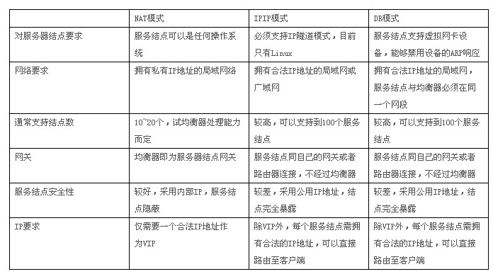
比较 | TUN | NAT | DR
配置复杂度 | 复杂 | 简单 | 复杂
拓展性 | 很好 | 差 | 好
支持数量 | >100 | <20 | >100
特点 | 封装IP | 地址转化 | 修改MAC
支持 OS | 需要支持IPIP隧道 | Any | 大部分

三种模式下的压力测试
LVS 模式 总耗时(s) TPS(#/sec)
NAT 22.480 4448.34
TUNNEL 10.707 9339.80
DR 10.177 9825.68
#TPS(Transaction Per Second)每秒系统处理事务的数量

- Using Piranha to build highly available LVS systems
- Using Keepalived to build highly available LVS systems
- Using UltraMonkey to build highly available LVS systems
- Using heartbeat+mon+coda to build highly available LVS systems
- Using heartbeat+ldirectord to build highly available LVS systems

Director：
1要先关闭RS的arp
sysctl -w net.ipv4.conf.eth0.arp_announce=2
sysctl -w net.ipv4.conf.all.arp_announce=2#网上很多人都说要
sysctl -w net.ipv4.conf.eth0.arp_ignore=1
sysctl -w net.ipv4.conf.all.arp_ignore=1#网上很多人都说要
ifconfig lo:0 192.168.1.100 broadcast 192.168.1.100 netmask 255.255.255.255 up
route add -host 192.168.1.100 dev lo:0#不一定需要，但没这个返回的是RIP而不是vip
配置IP：
ifconfig elo:0 192.168.31.100

director
ifconfig eth0:0 192.168.1.100 broadcast 192.168.1.100 netmask 255.255.255.255 up
route add -host 192.168.1.100 dev eth0:0

CLIENT:
arp -a验证VIP:192.168.1.165是否绑定了DIRCTOR
C:\Users\gorga>arp -a

接口: 192.168.1.112 --- 0x7
Internet 地址 物理地址 类型
192.168.1.1 c8-3a-35-1c-2c-70 动态
192.168.1.100 04-02-1f-36-88-e8 动态
192.168.1.145 00-0c-29-83-a5-e3 动态
192.168.1.165 00-0c-29-83-a5-e3 动态

注意：如果使用虚拟做的实现，浏览器有可能出现无法切换的情况，开多一台机子，来验证。

ab 网站压力测试命令
语法： ab -n 数字 -c 数字 http://链接
-n requests Number of requests to perform #在测试会话中所执行的请求总个数。默认时，仅执行一个请求
-c concurrency Number of multiple requests to make #一次产生的请求个数。默认是一次一个。
[root@Linux103Client ~]# ab -n 1000 -c 1000 http://192.168.1.63/ #共 1000 个请求。 一次要执行 1000 个并发
请求。
This is ApacheBench, Version 2.3 <$Revision: 655654 $>
Copyright 1996 Adam Twiss, Zeus Technology Ltd, http://www.zeustech.net/
Licensed to The Apache Software Foundation, http://www.apache.org/
Benchmarking 192.168.1.63 (be patient) #patient 耐心
Completed 100 requests
Completed 200 requests
Completed 300 requests
Completed 400 requests
Completed 500 requests
Completed 600 requests
Completed 700 requests
Completed 800 requests
Completed 900 requests
Completed 1000 requests
Finished 1000 requests # 完成 1000 个请求
Server Software: Apache/2.2.15 # 被测试的 httpd 服务器版本：平台 apache 版本
Server Hostname: 192.168.1.63 # 192.168.1.70 服务器主机名
Server Port: 80 # 服务器端口
Document Path: / # 测试的页面文档
Document Length: 13 bytes # 文档大小
Concurrency Level: 1000 # 并发数
Time taken for tests: 2.919 seconds # 整个测试花费的时间
Complete requests: 1000 # 完成的请求数量
Failed requests: 0 # 失败的请求数量
Write errors: 0
Total transferred: 280280 bytes # 整个测试过程中总传输字节数
HTML transferred: 13013 bytes # 整个场景中的 HTML 内容传输量
Requests per second: 342.56 [#/sec] (mean) # 每秒处理请求数。
#大家最关心的指标之一，相当于服务器中的每秒事务数 ，后面括号中的 mean 表示这是一个平均值

Time per request: 2919.174 [ms] (mean)
#大家最关心的指标之二，平均请求响应时间 ，后面括号中的 mean 表示这是一个平均值
Time per request: 2.919 [ms] (mean, across all concurrent requests) # 每个请求的时间
#2.919[毫秒]（意思是说，在所有的并发请求） 每个请求实际运行时间的平均值。
#由于对于并发请求，cpu 实际上并不是同时处理的，而是按照每个请求获得的时间片逐个轮转处理的，所以基本
上第一个 Time per request 时间约等于第二个 Time per request 时间乘以并发请求数
Transfer rate: 93.76 [Kbytes/sec] received #传输速率，平均每秒网络上的流量，可以帮劣排除
是否存在网络流量过大导致响应时间延长的问题
Connection Times (ms) # 连接时间（毫秒）
min mean[+/-sd] median max
Connect: 0 204 398.6 1 1077
Processing: 18 384 846.8 71 2816
Waiting: 17 382 847.0 70 2812
Total: 56 588 943.3 77 2907
Percentage of the requests served within a certain time (ms) #在一定的时间内提供服务的请求的百分
比（毫秒）
50% 77
66% 120
75% 1119
80% 1134
90% 2850
95% 2868
98% 2880
99% 2890
100% 2907 (longest request)
#整个场景中所有请求的响应情况。在场景中每个请求都有一个响应时间，其中 50％的用户响应时间小于 77 毫
秒，60％ 的用户响应时间小于 120 毫秒，最大的响应时间小于 2907 毫秒

TUN实战
- ipvadm从DR修改为TUN
- RS重启网络清空网卡临时配置
- ifconfig tunl0 192.168.31.100
- 增加一条内核配置net.ipv4.conf.tunl0.rp_filter=0

- echo '1' > /proc/sys/net/ipv4/conf/tunl0/arp_ignore
- echo '2' > /proc/sys/net/ipv4/conf/tunl0/arp_announce
- #echo '1' > /proc/sys/net/ipv4/conf/all/arp_ignore
- #echo '2' > /proc/sys/net/ipv4/conf/all/arp_announce
- echo '0' > /proc/sys/net/ipv4/conf/tunl0/rp_filter
- #echo '0' > /proc/sys/net/ipv4/conf/all/rp_filter
tunl0/rp_filter 默认为1 ， 需要改为0，关闭此功能。Linux的rp_filter用于实现反向过滤技术，也即uRPF，它验证反向数据包的流向，以避免伪装IP攻击 。 然而，在LVS TUN 模式中，我们的数据包是有问题的，因为从realserver eth0 出去的IP数据包的源IP地址应该为192.168.1.62，而不是VIP地址。所以必须关闭这一项功能。 DR和TUN在 网络层实际上使用了一个伪装IP数据包的功能。让client收到数据包后，返回的请求再次转给分发器。
echo '0' > /proc/sys/net/ipv4/conf/all/rp_filter #这个值默认就是0，此功能就是关闭的。所以在LVS DR模式中，不需要修改这一样内核参数

比较 | TUN | NAT | DR
配置复杂度 | 复杂 | 简单 | 复杂
拓展性 | 很好 | 差 | 好
支持数量 | >100 | <20 | >100
特点 | 封装IP | 地址转化 | 修改MAC
支持 OS | 需要支持IPIP隧道 | Any | 大部分

三种模式下的压力测试
LVS 模式 总耗时(s) TPS(#/sec)
NAT 22.480 4448.34
TUNNEL 10.707 9339.80
DR 10.177 9825.68
#TPS(Transaction Per Second)每秒系统处理事务的数量

